**1、设计目标**

2、前端层级关系说明

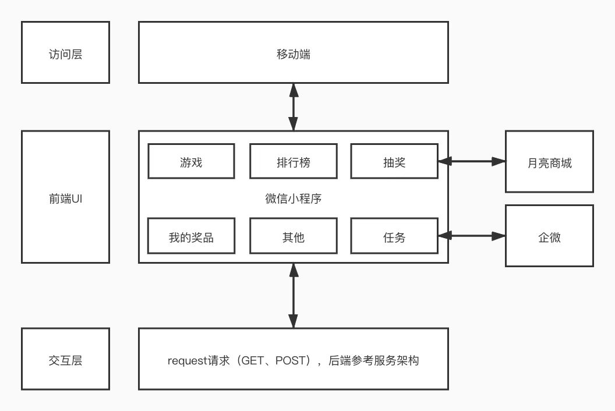

3、后端部署架构